กิจกรรมเพื่อการเสริมสร้างความสัมพันธ์อันดีกับบุคลากรในองค์กร และประชาชนชาวตำบลสระแก้ว
กิจกรรมร่วมกันทำความสะอาดบริเวณ อบต.สระแก้ว
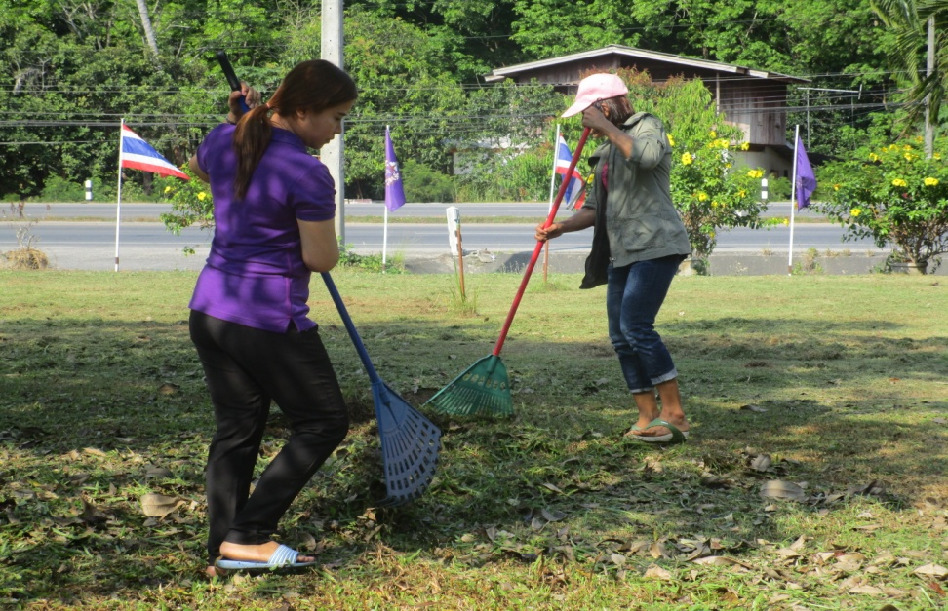

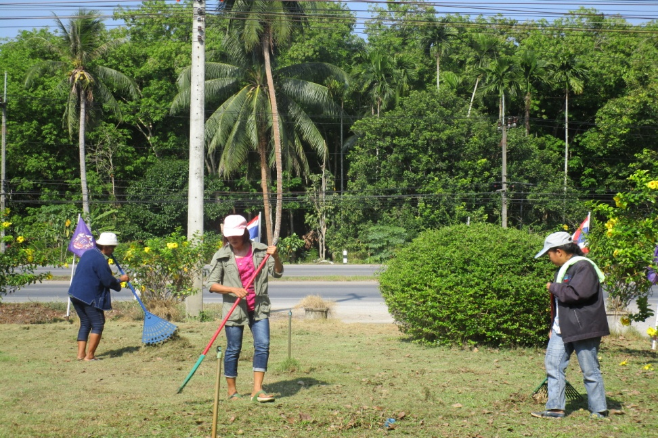

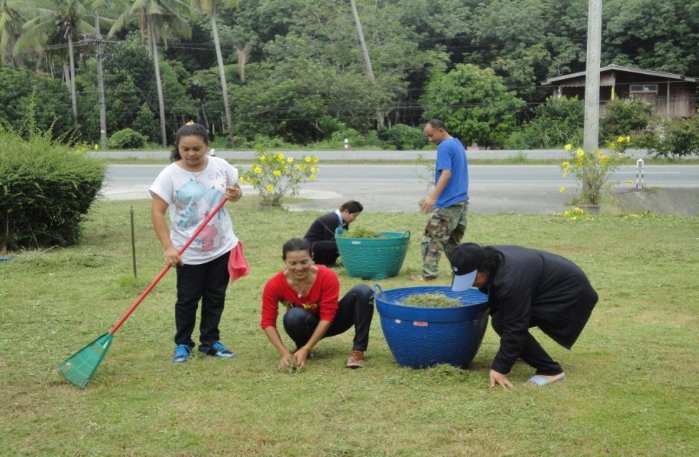

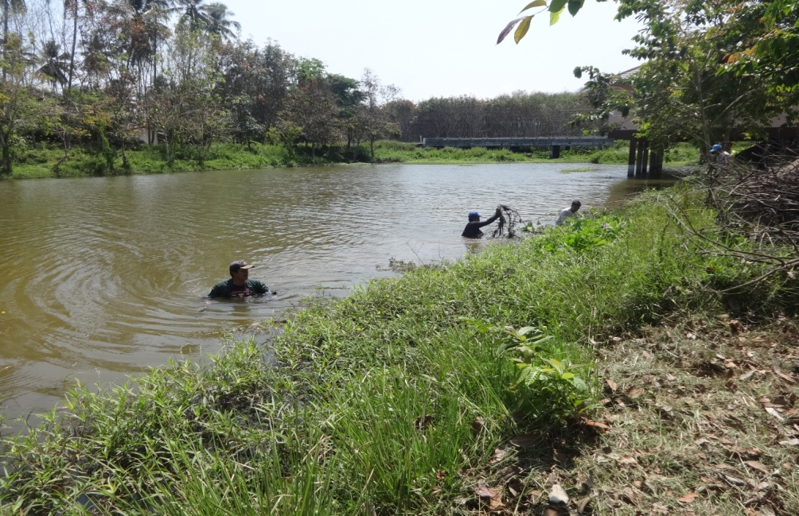
กิจกรรมร่วมกับชุมชนในการแก้ไขปัญหาผักตบชวา

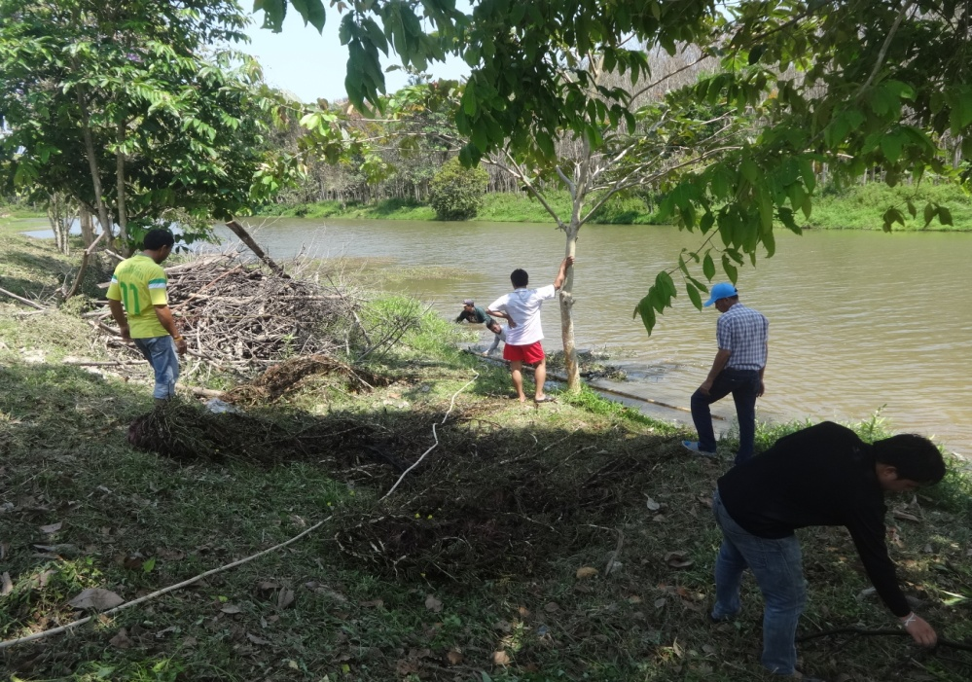

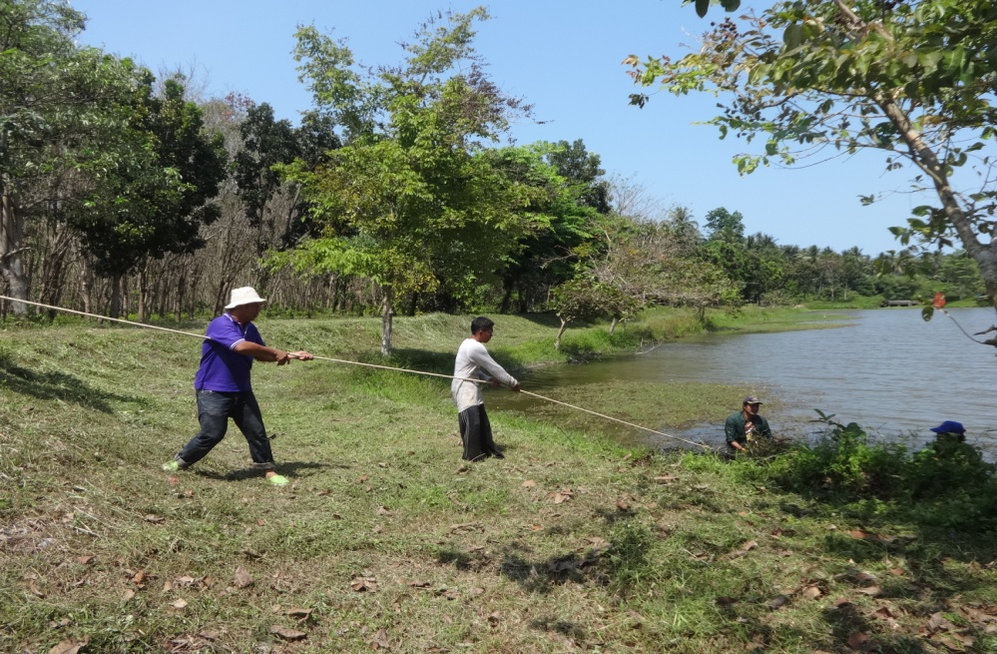

กิจกรรมปลูกต้นไม้เฉลิมพระเกียรติฯ
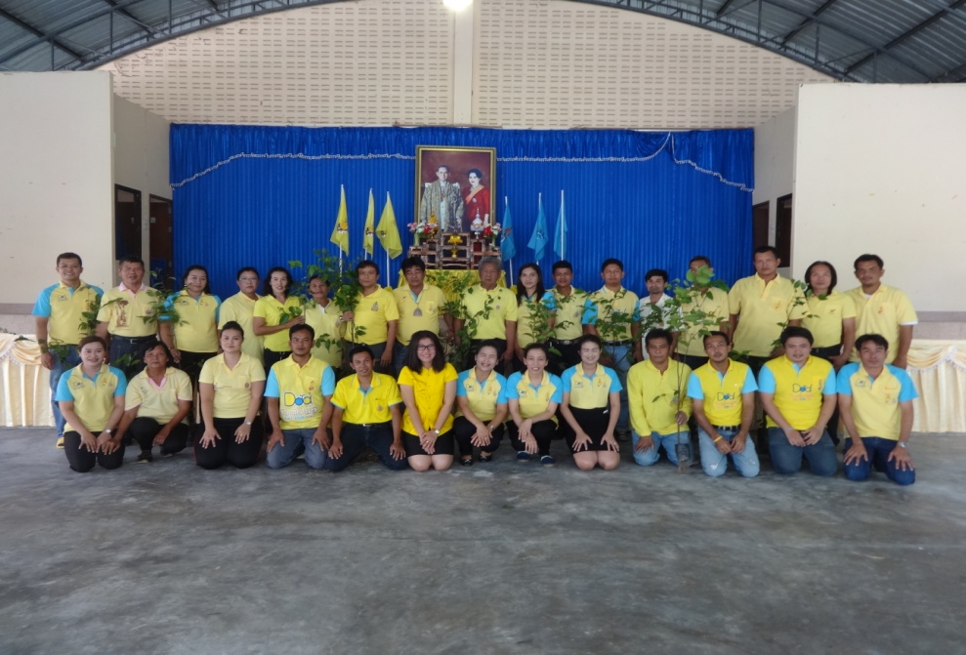

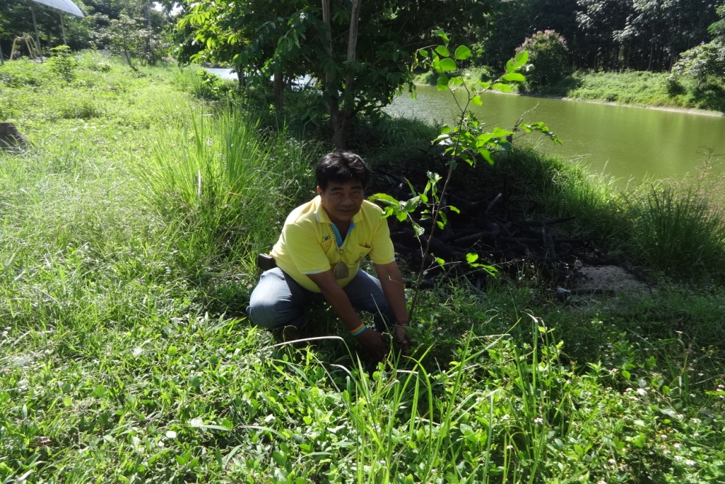

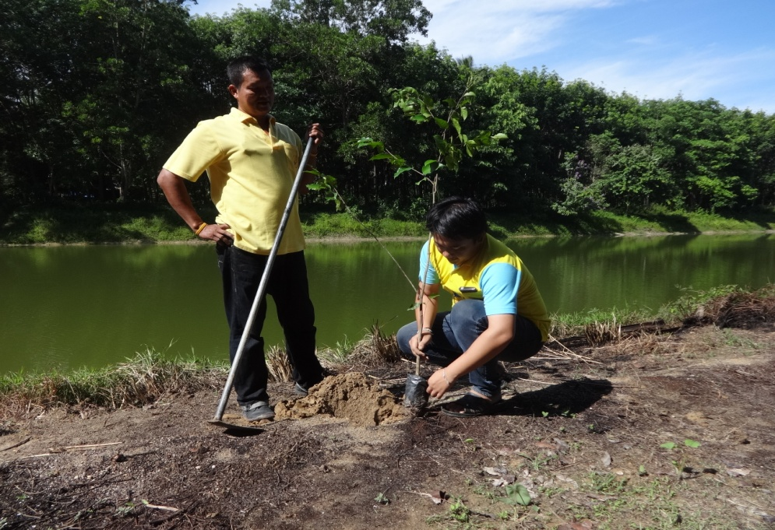

กิจกรรมเข้าวัด ฟังธรรม
